

**……………………………… LİSESİ 2019-2020 EĞİTİM-ÖĞRETİM YILI**

**10. SINIFLAR COĞRAFYA DERSİ I. DÖNEM II. YAZILI CEVAPLARI**

… / … / 2019

Süre : 40 dk

Puanı:

Adı ve Soyadı: Sınıf: No:

**1) Yer’in yapısıyla ilgili olarak aşağıda verilen bilgilerden hangisi yanlıştır?**

A) En sıcak olan katman çekirdektir.

B) Yer kabuğu en ince olan tabakadır.

C) Manto, hacmi en fazla olan tabakadır.

D) Yeryüzünden merkeze doğru gidildikçe sıcaklık artar.

**E)** Yeryüzünden merkeze doğru gidildikçe basınç azalır.

**2) Yer kabuğuyla ilgili verilen aşağıdaki bilgilerden hangisi yanlıştır?**

A) Yerkürenin en dış katmanıdır.

B) Mantonun üstünde hareket halindedir. C) Levha adı verilen parçalardan meydana gelir.

**D)** Yatay ve dikey doğrultudaki akımların meydana geldiği katmandır.

E) Sial ve Sima olmak üzere özellikleri birbirinden farklı iki katmandan oluşur.

**3)** Yer kabuğunu oluşturan farklı büyüklükteki parçalara levha ya da plaka adı verilmektedir. Günümüzde birçok oluşum levhaların hareketi ile açıklanmadadır.

**Buna göre, aşağıdakilerden hangisinin oluşumu ile levha hareketleri arasında bir ilgi yoktur?**

A) Tektonik depremlerin oluşması

B) Derin okyanus çukurlarının oluşması

C) Volkanik faaliyetlerin meydana gelmesi

D) Kıvrımlı ve kırıklı dağ sıralarının oluşması

**E)** Karstik yer şekillerinin yataklarının oluşması

**4)** Coğrafya öğretmeni, Himalaya Dağları’nın birbirine doğru hareket eden iki levhanın arasındaki tortulların kıvrılıp yükselmesiyle oluştuğunu söylemiştir.

**Buna göre, coğrafya öğretmeninin sözünü ettiği iki levha aşağıdakilerden hangisi olabilir?**

A) Afrika - Arabistan

B) Afrika - Antarktika

**C)** Avrasya - Hindistan

D) Hindistan - Filipinler

E) Avrasya - Kuzey Amerika

**5) Hangisi ülkemizin yakın bir jeolojik zamanda oluştuğunu kanıtlamaz?**

A) Linyit yataklarının yaygın olması

B) Akarsuların enerji potansiyelinin yüksek olması

C) Fay hatlarının yaygın olması

**D)** İklim çeşitliliğinin fazla olması

E) Volkanik dağların bulunması

**6) Jeolojik dönemlere ait aşağıdaki olaylardan hangisi, oluşum yönüyle diğerlerine göre daha eskiye dayanır?**

A) Alp Himalaya sıra dağlarının oluşumu

B) İstanbul ve Çanakkale boğazlarının oluşumu

C) Egeid karasının çökerek Ege Denizi’nin oluşması

**D)** Hersinyen ve Kaledoniyen sıra dağlarının oluşumu

E) Batı Avrupa, İskandinavya ve Kanada gibi alanların buzullar altında kalması

**7)** Yer kabuğu ile magma arasındaki izostatik dengenin değişmesi sonucu, kıta oluşumu (epirojenez) hareketleri meydana gelir.

**Buna göre, aşağıdakilerden hangisi izostatik dengenin değişmesine yol açan etkenlerden biridir?**

**A)** Kıtaların aşınması

B) Sağanak yağışların olması

C) Karstik mağaraların oluşması

D) Depremlerin meydana gelmesi

E) Yer şekillerinin engebeli olmaması

**8)** Bazı ülkelerde insanlar, deprem tehlikesi fazla olmasına rağmen fay hatlarının olduğu yerlere yerleşmektedir. **Bunun nedenleri arasında, aşağıdakilerden hangisi gösterilemez?**

**A)** Su kaynaklarının fazla olması

B) Kaplıca ve ılıcaların bulunması

C) Verimli tarım alanlarının bulunması

D) Düz alanların ve ovaların yer alması

E) Depremlerin uzun aralıklarla olduğu düşüncesi

**9)** Okyanus ve deniz diplerindeki jeosenklinallerde oluşan tortul tabakalar, yer kabuğunu oluşturan levhaların birbirine yaklaşması sonucu yan basınçlara uğrar. Tortul tabakaların sertlik derecesi birbirinden farklı olabilir.

**Buna göre, orojenez esnasında;**

I. Esnek yapılı tabakaların yan basınca uğraması sonucu kıvrımlı sıradağlar oluşur

II. Sert kütlelerin yan basınca uğraması sonucu kırılarak horst ve grabenler oluşur.

III. Esnek yapılı ve sert kütlelerin bulunduğu alanlarda toptan yükselme ve alçalma görülür.

**yargılarından hangileri doğrudur?**

A) Yalnız I B) Yalnız II C) Yalnız III

**D)** I ve II E) II ve III

**10)**

I.Tortul kayaçların içinde fosillere rastlanır

II.Tüfler mekanik tortul kayaçlara örnektir

III.Kömürün başkalaşmasıyla elmas oluşur

IV. Jips ve kalker püskürük kayaçlardandır. V. Kalkerli araziler peribacası oluşumuna neden olur.

**Kayaçlarla ilgili yukarıda verilen bilgilerden hangisi doğrudur?**

**A)** I ve III B) II ve III C) II ve IV

D) III ve V E) IV ve V

**11)** Aşağıda bazı kayaçlar ve bu kayaçların oluşum bakımından ait oldukları türler eşleştirilmiştir.

I. Granit – İç püskürük

II. Gnays – Başkalaşım

III. Kalker – Kırıntılı tortul

IV. Kumtaşı – Organik tortul

**Buna göre, verilen kayaç ve oluşumu bakımından ait oldukları tür eşleştirmelerinden hangileri yanlıştır?**

A) Yalnız I B) Yalnız IV C) I ve III

D) II ve IV **E)** III ve IV

**12)**



**Türkiye’nin yer yapısı göz önüne alındığında haritada işaretli yerlerden hangisinde tektonik deprem olma olasılığı daha fazladır?**

A) I B) II C) III **D)** IV E) V

**13)**

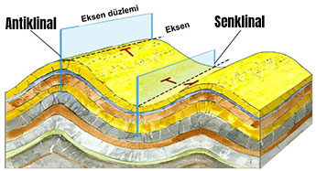

**Aşağıdaki dağlardan hangisinin oluşumu yukarıda verilen şekildeki gibidir?**

A) Bozdağlar B) Aydın Dağları

C) Erciyes Dağı **D)**Toros Dağları

E) Yunt Dağı

**14) Aşağıdaki volkanik dağlarımızdan hangisi farklı bir bölgede yer almaktadır?**

A) Erciyes B) Hasan

**C)**Tendürek D) Karadağ

E)Melendiz

**15)**



**Yukarıdaki yer şekillerinin oluşumunda akarsuların;**

I. yatağının genişlemesi,

II. debisinin artması,

III. eğiminin azalması,

IV. aşındırma gücünün artması gibi **faktörlerden hangileri etkilidir?**

A) I ve II **B)** I ve III C) II ve III

D) II ve IV E) III ve IV

**16)** I. Mantar kaya

II. Tafoni

III. Kumul

IV. Barkan

**Yukarıdakilerden hangileri, rüzgârın taşıdığı ince unsurlu malzemelerin birikmesiyle oluşmuştur?**

A) I ve II B) I ve III C) II ve III

D) II ve IV **E)** III ve IV

**17)**

I. Dalgaların taşıdıkları küçük boyutlu malzemelerin kıyıda birikmesi sonucunda oluşurlar.

II. Kıyı oklarının bir koy veya körfezin önünü kapamasıyla meydana gelir.

III. Kıyı oklarının bir adayı karaya bağlamasıyla oluşan şekillerdir.

**Özellikleri verilen yer şekilleri aşağıdakilerden hangisinde doğru eşleştirilmiştir?**

**I II III**

A) Lagün Tombolo Kumsal

**B)** Kumsal Lagün Tombolo

C) Kumsal Tombolo Lagün

D) Lagün Kumsal Tombolo

E) Tombolo Lagün Kumsal

**18)**

I. Birikinti konisi

II. Vadi

III. Menderes (Büklüm)

IV. Dağ eteği ovası

V. Kırgıbayır

**Türkiye’de yukarıda verilenlerden hangilerinin oluşumunda, akarsuların yatak eğiminin azalması söz konusudur?**

A) Yalnız I B) II ve III C) I, II ve IV

**D)** I, III ve IV E) II, IV ve V

**19) Buzulların, rüzgârların, dalgaların ve akıntıların etkileri göz önüne alındığında, Türkiye’de aşağıdaki yer şekillerinden hangisi en az görülür?**

A) Falez B) Kıyı kumulu C) Delta

D) Kıyı oku **E)** Sirk çanağı

**20)**



**Yukarıda numaralandırılan yörelerin hangisinde, karstik şekiller yaygın olarak görülür?**

A) I **B)** II C) III D) IV E) V

[https://www.HangiSoru.com](https://www.HangiSoru.com/)

**21)**

I. Ortalama yükseltisi 1132 metre olup, yükselti batıdan doğuya gidildikçe artar.

II. İç bölgelerde yüksek düzlükler geniş yer kaplar.

III. Levha hareketleriyle oluşmuş kıvrım dağları genel olarak kuzey - güney yönünde uzanır.

IV. Gerçek yüz ölçümü ile izdüşüm yüz ölçümü arasındaki fark fazladır.

**Yukarıda Türkiye'nin yer şekli özellikleriyle ilgili verilen bilgilerden hangileri yanlıştır?**

A) Yalnız II **B)** Yalnız III C) I ve III

D) II ve IV E) III ve IV

**22)** Akarsuların taşıdıkları kum ve çakıl gibi alüvyal malzemeyi denize döküldüğü alanda biriktirmesiyle delta ovaları oluşur.

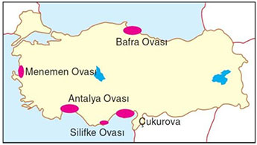

**Buna göre, harita üzerinde gösterilen ovalardan hangisi delta ovası değildir?**

**A)** Antalya B) Bafra C) Çukurova

D) Menemen E) Silifke

[https://www.HangiSoru.com](https://www.HangiSoru.com/)

**23)**

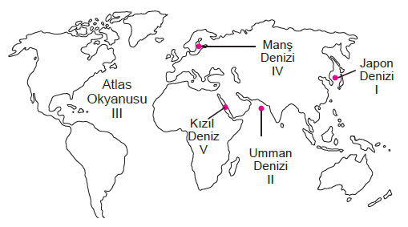

**Yukarıdaki haritada numaralandırılarak verilen deniz ve okyanuslardan hangisi yanlış isimlendirilmiştir?**

A) I B) II C) III **D)** IV E) V

**24)**

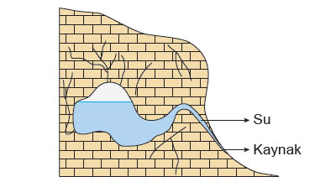

**Aşağıdakilerden hangisi yukarıdaki şekilde gösterilen kaynağın özelliklerinden biri değildir?**

A) Yağmur sularıyla beslenmesi

B) Karstik arazilerde görülmeleri

C)Sularının soğuk olması

D) Sularının bol miktarda kireç içermesi

**E)**Fay hatları boyunca yüzeye çıkmaları

**25)**

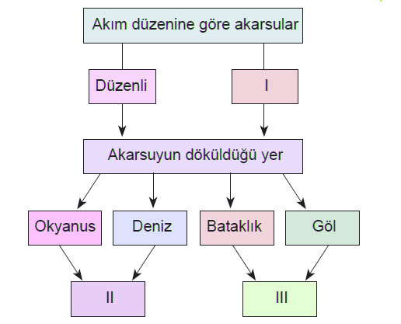

**Yukarıdaki kavram ağında numaralandırılan kutucuklara aşağıdakilerden hangileri yazılmalıdır?**

**I II III**

A) Düzensiz Kapalı havza Açık havza

B) Açık havza Düzensiz Kapalı havza

**C)** Düzensiz Açık havza Kapalı havza

D) Kapalı havza Açık havza Düzensiz

E) Açık havza Kapalı havza Düzensiz

***Not:*** *Her sorunun doğru cevabı 4 puandır.*

**………………………………**

**Coğrafya Öğretmeni**

A

B

C

D

E

|  |  |  |  |
| --- | --- | --- | --- |
| 1  A  B  C  D  E |  | 14  A  B  C  D  E  A  B  C  D  E  A  B  C  D  E |  |
| 2  A  B  C  D  E |  | 15  A  B  C  D  E |  |
| 3  A  B  C  D  E |  | 16 |  |
| 4  A  B  C  D  E |  | 17  A  B  C  D  E |  |
| 5  A  B  C  D  E |  | 18  A  B  C  D  E |  |
| 6  A  B  C  D  E |  | 19  A  B  C  D  E |  |
| 7  A  B  C  D  E |  | 20  A  B  C  D  E |  |
| 8  A  B  C  D  E |  | 21  A  B  C  D  E |  |
| 9  A  B  C  D  E |  | 22 |  |
| 10  A  B  C  D  E |  | 23  A  B  C  D  E  A  B  C  D  E |  |
| 11  A  B  C  D  E |  | 24  A  B  C  D  E |  |
| 12  A  B  C  D  E |  | 25 |  |
| 13 |  |  |  |